**DHCP**

Aby znaleźć wszystkie pakiety związane z DHCP możemy użyć polecenia *aptitude search*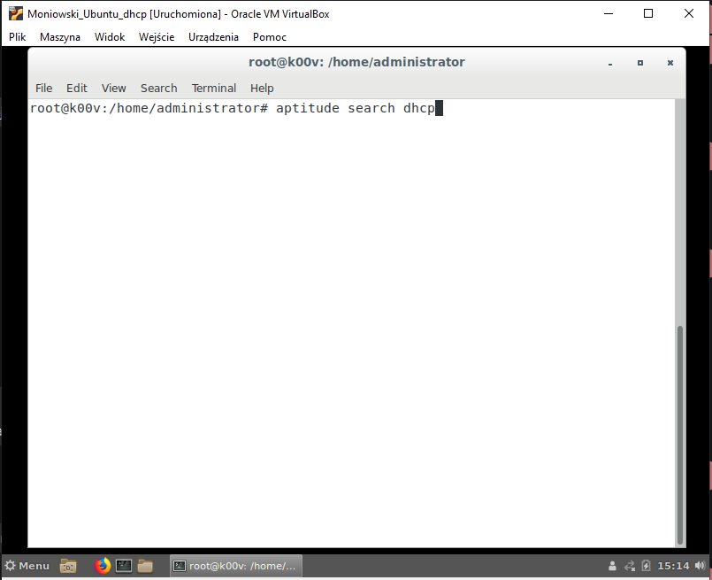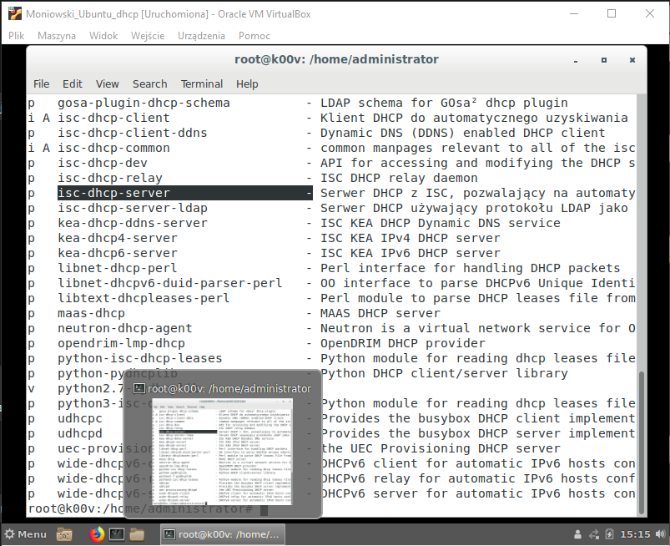

Następnie instalujemy *isc-dhcp-server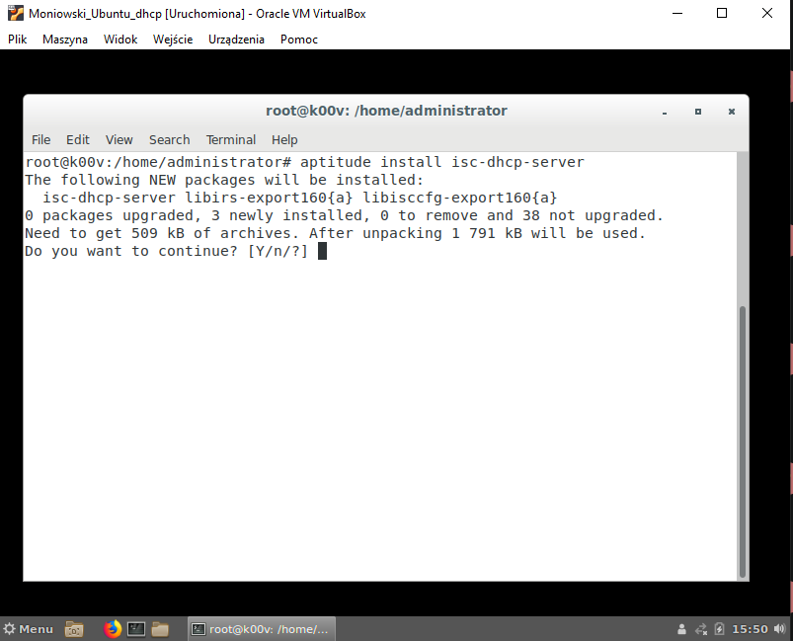*  
Otwieramy folder */usr/share/doc/isc-dhcp-server/examples* i edytujemy plik  *dhcpd.conf.example.* Jest to przykładowy plik konfiguracyjny  
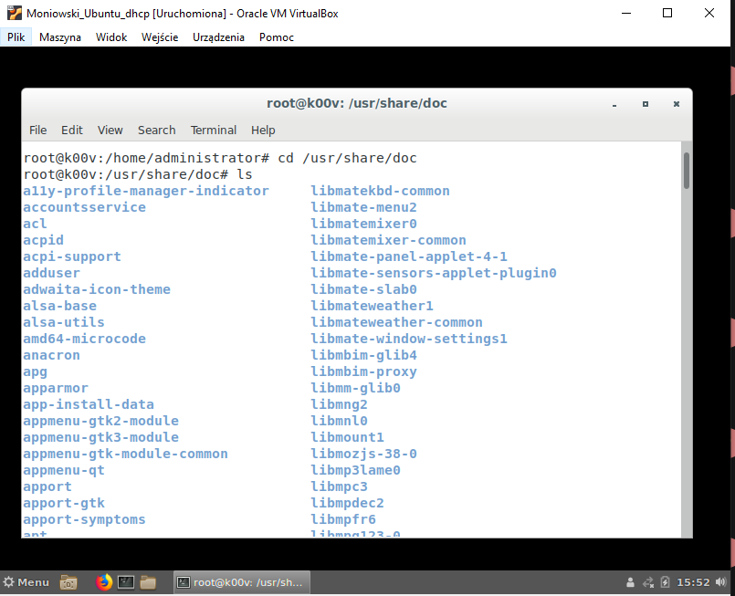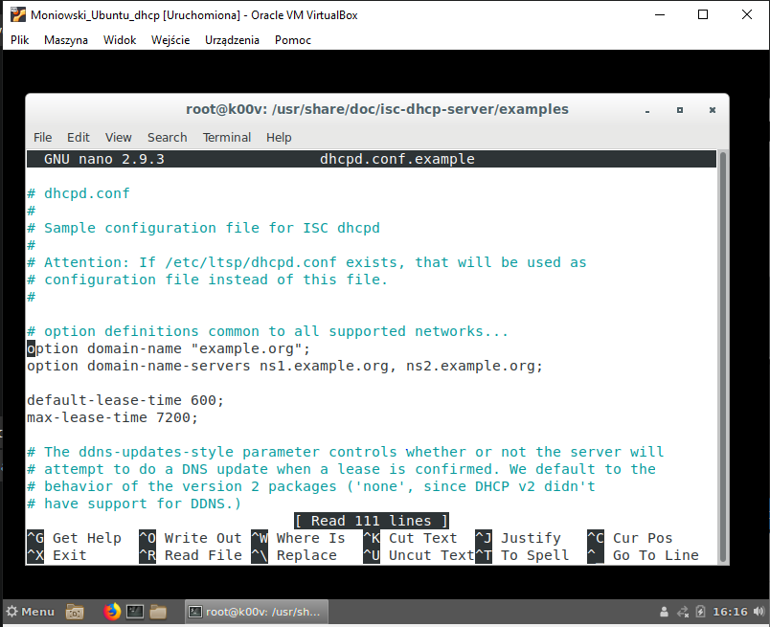  
Prawdziwy plik konfiguracyjny znajduje się w */etc/dhcp/dhcpd.conf*  
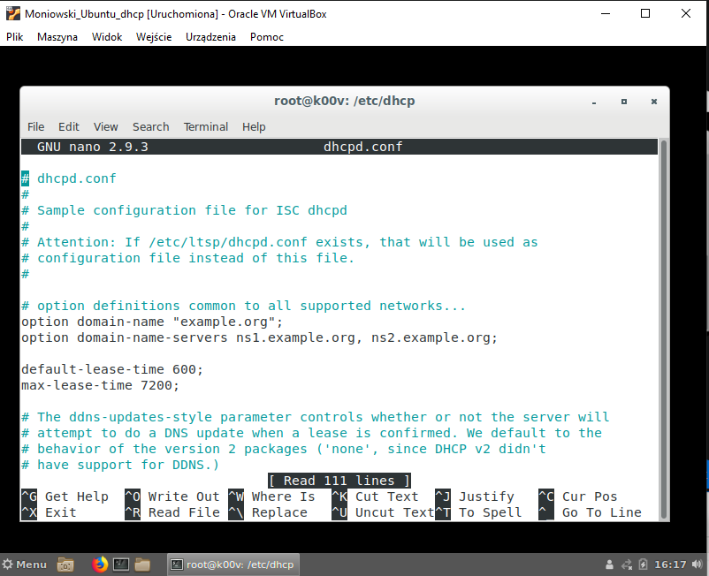  
  
Robimy kopię zapasową naszego pliku  
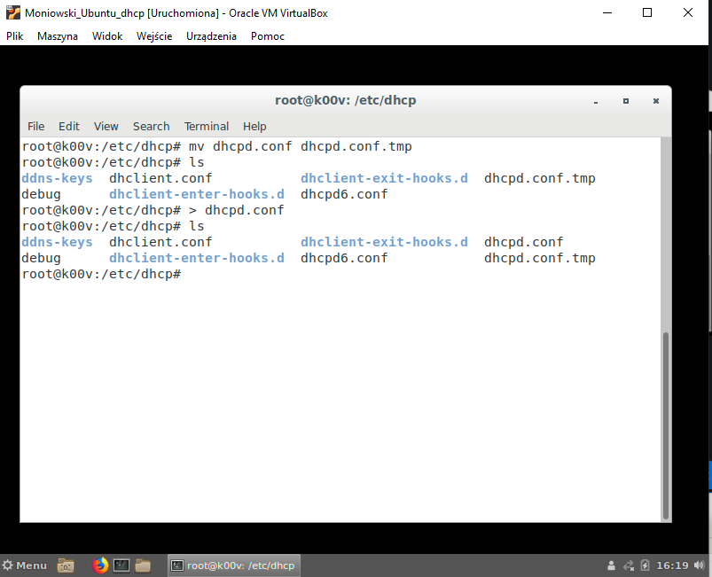  
W głównym pliku ustawiamy metodę aktualizacji rekordów serwera DNS przez serwer DHCP. Określamy sufiks nazwy domenowej. Ustawiamy adres głównego i alternatywnego serwera DNS  
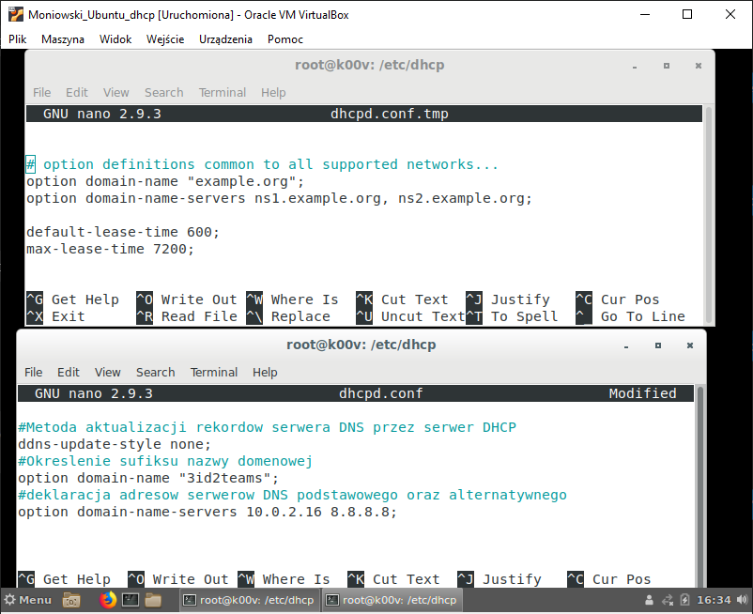  
  
Określamy maksymalny i domyślny czas dzierżawy parametrów TCP/IP. W razie potrzeby możemy ustawić ten serwer DHCP jako serwer główny za pomocą opcji *authoritative*. Możemy również włączyć opcję zapisywania logów serwera DHCP  
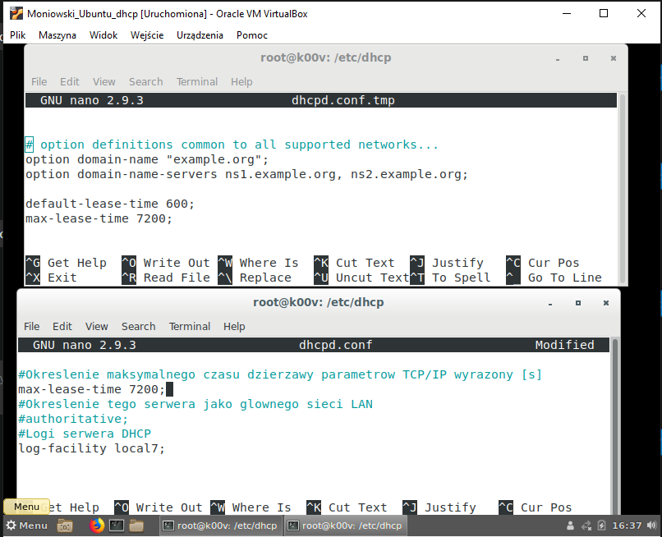  
  
  
  
  
  
  
  
  
  
  
  
  
Określenie adresu sieci, puli adresów, maski podsieci, adresu bramy sieciowej, adresu rozgłoszeniowego i interfejsu sieciowego na którym będzie działał serwer DHCP  
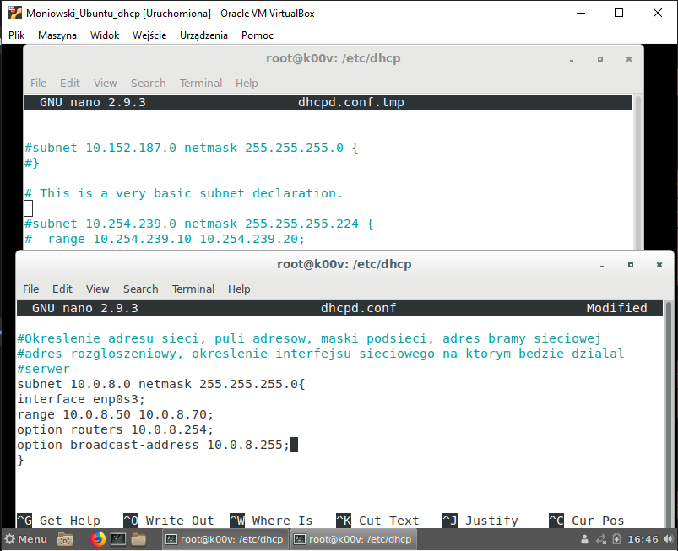  
Ustawiamy kartę sieciową na wewnętrzną  
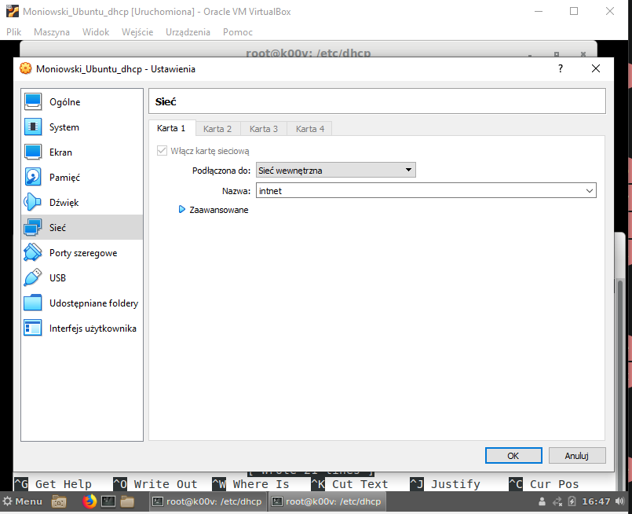

Ustawiamy nasze IP na wybranej karcie sieciowej tak, aby znajdowało się w podsieci wskazanej w sekcji *subnet*   
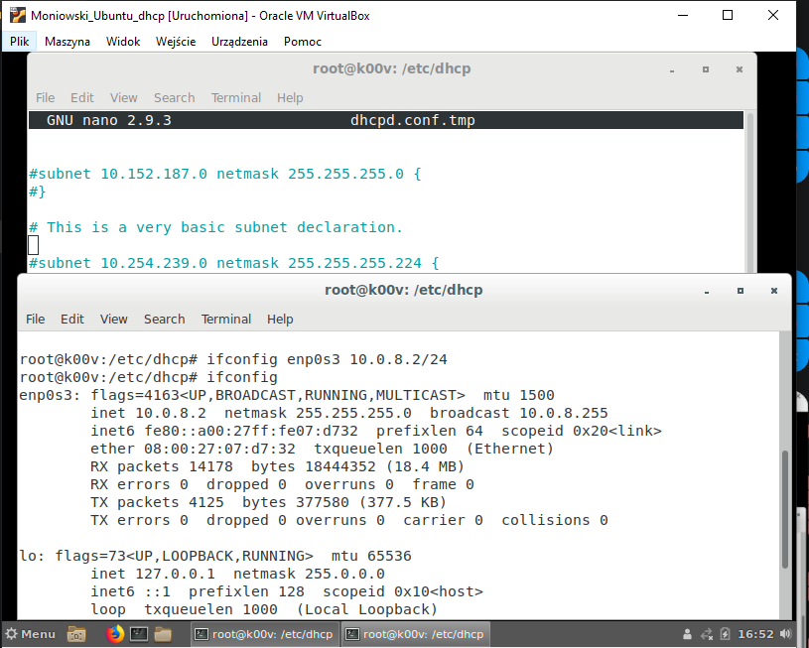  
Edytujemy plik  */etc/default/isc-dhcp-server.* Komentujemy ścieżkę do pliku konfiguracyjnego dla IPv6. Następnie wpisujemy wybrany interfejs sieciowy dla IPv4  
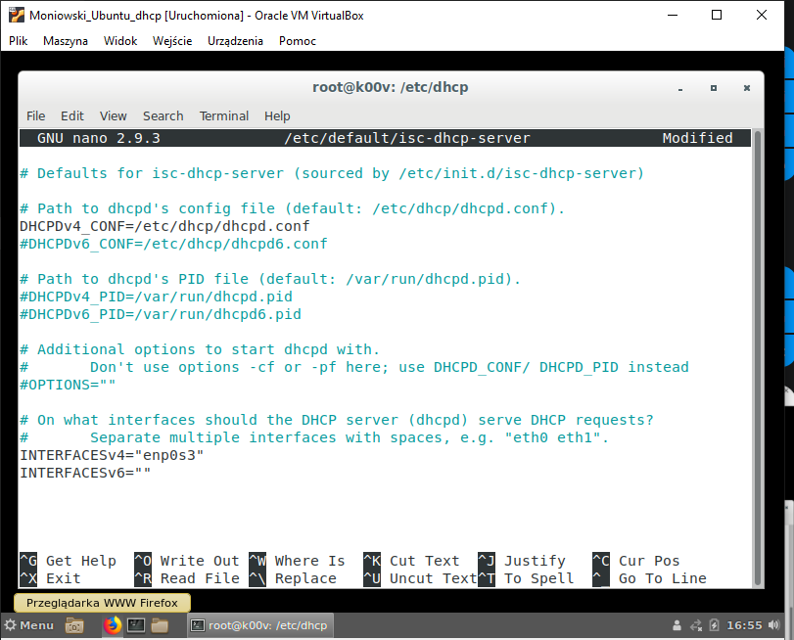

Sprawdzamy poprawność pliku konfiguracyjnego

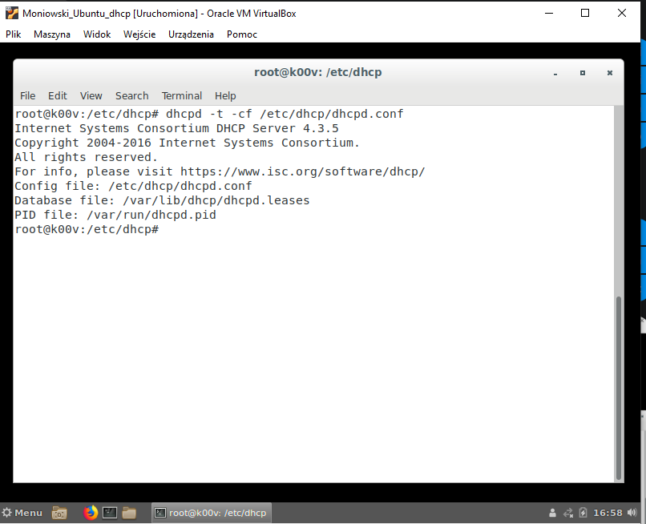

W przypadku błędu (np. *adress* zamiast *address*) wyświetlany nam jest szczegółowy komunikat o błędzie.

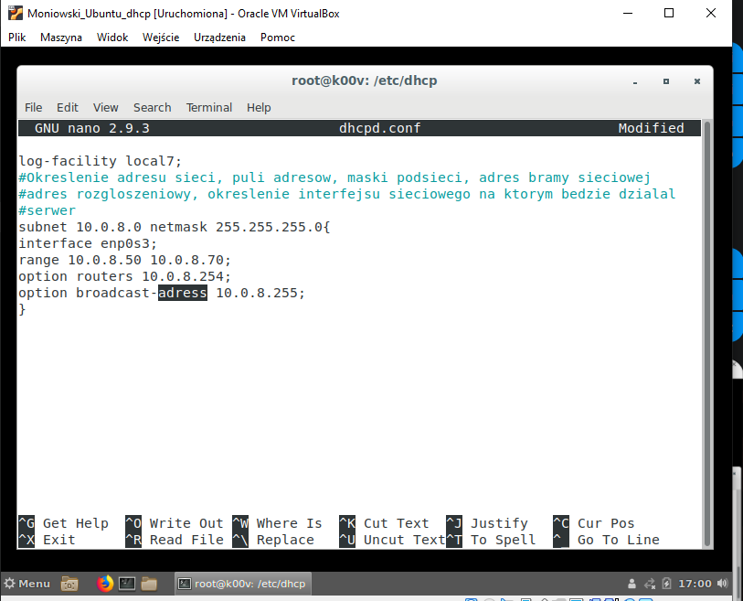

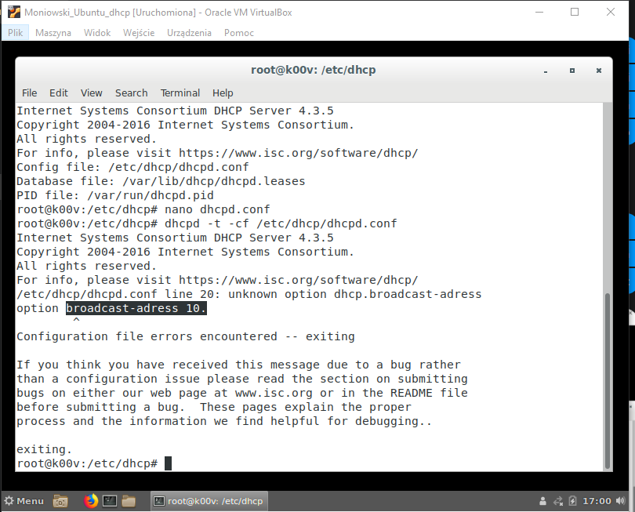

Uruchamiamy nasz serwer.

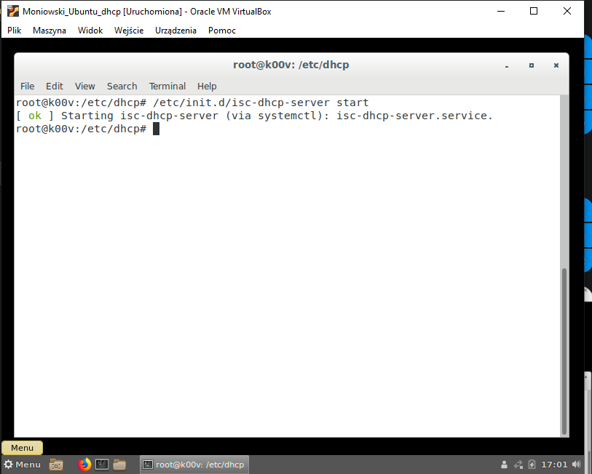

Jak widać nasz serwer działa. Inny sposób na sprawdzenie statusu jest polecenie */etc/init.d/isc-dhcp-server status*

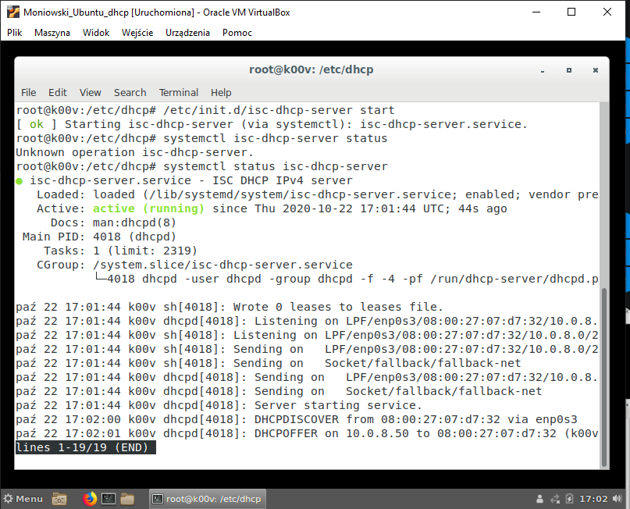

Jak widać klient z kartą wewnętrzną skutecznie pobrał skonfigurowane przez nas parametry  
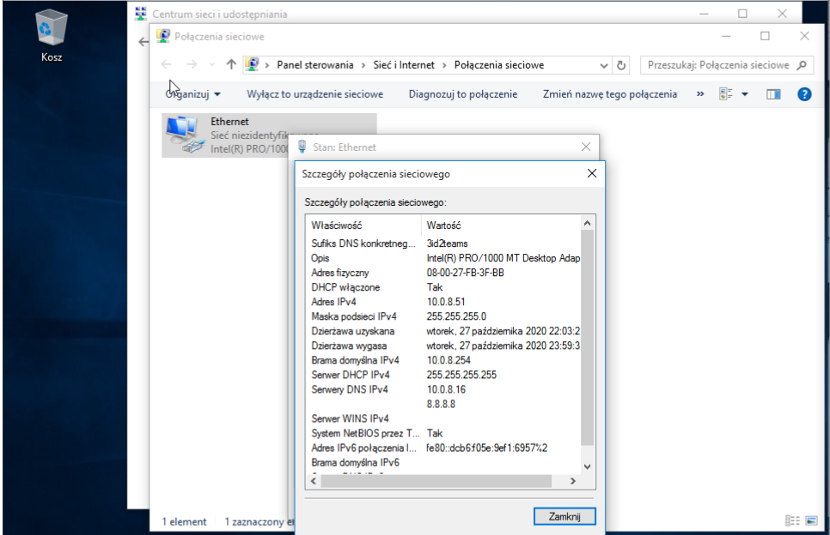  
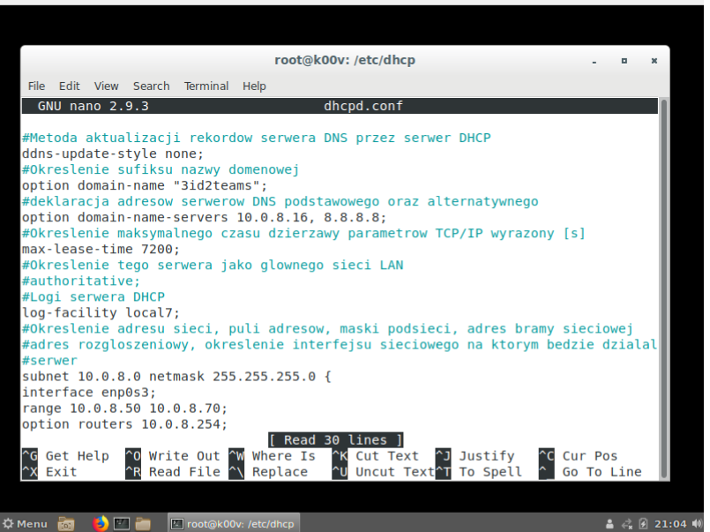

Wprowadzamy zmiany w pliku konfiguracyjnym

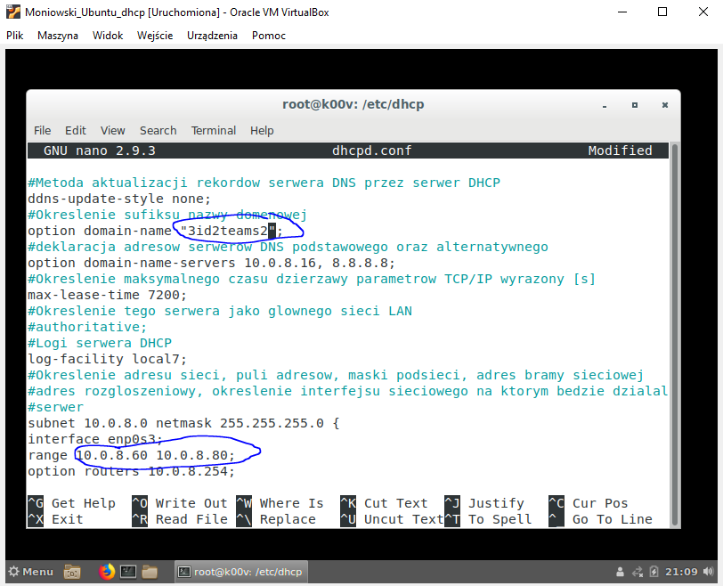  
  
Przeładowujemy nasz plik i restartujemy serwer.  
  
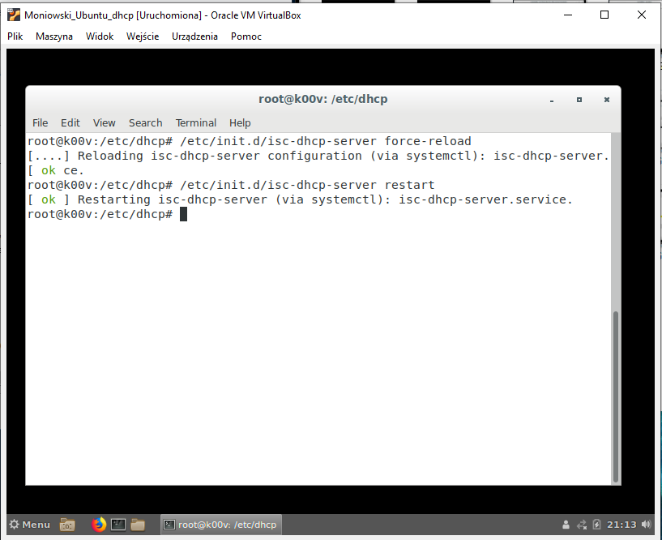

Po restarcie karty sieciowej otrzymujemy nowe ustawienia sieciowe zgodne z naszym plikiem konfiguracyjnym

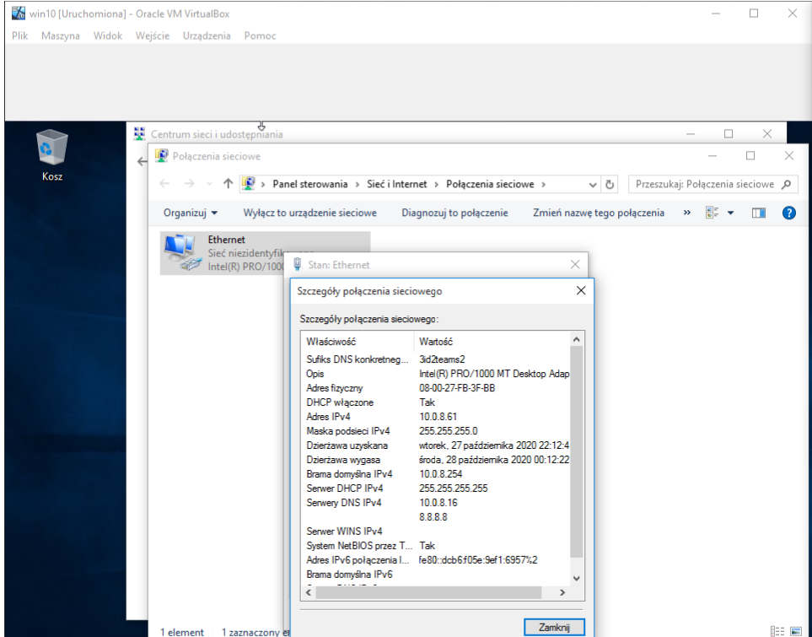

Możemy ustawiać statyczne IP dla danego adresu MAC karty sieciowej  
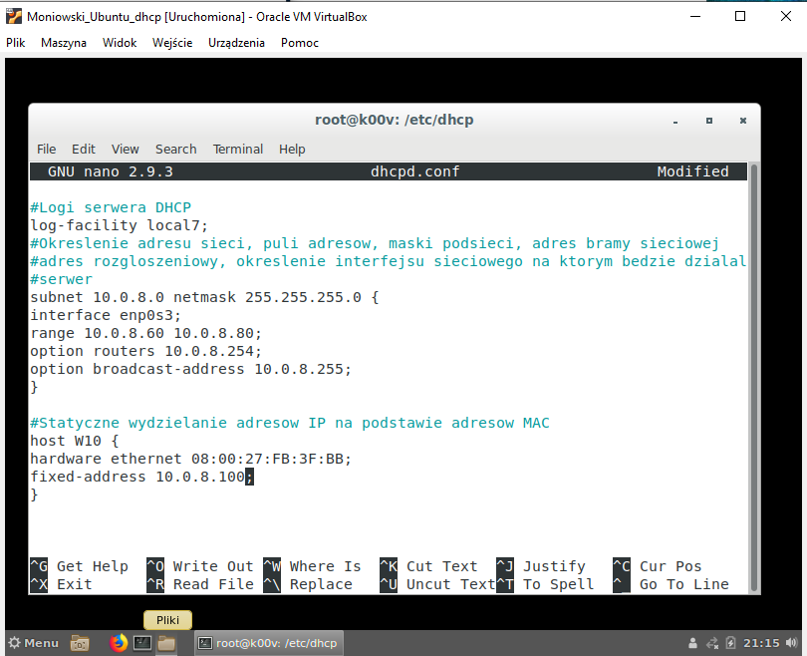

Jak widać wszystko działa poprawnie

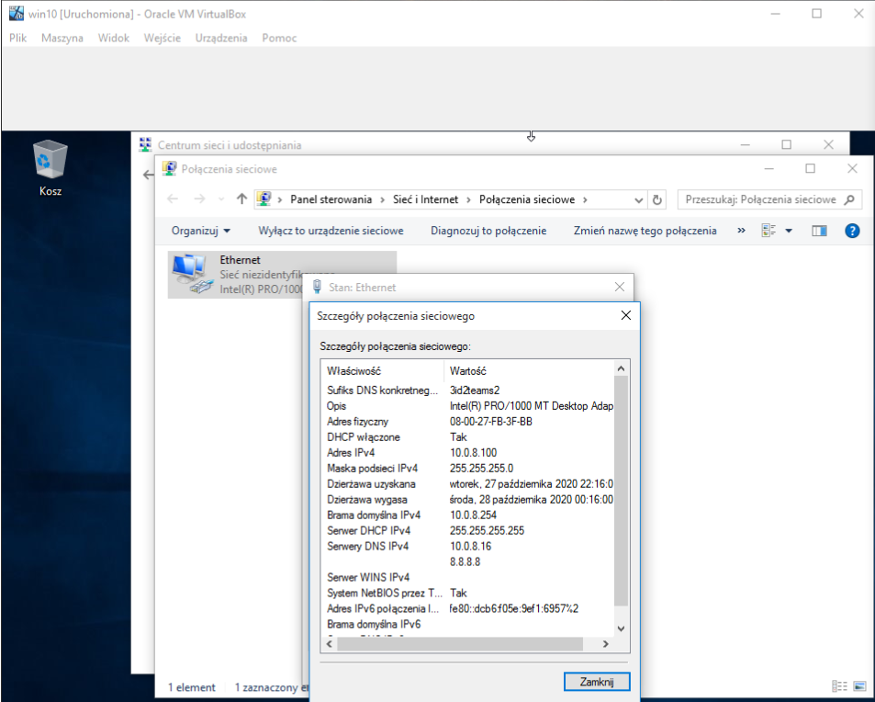  
W pliku /etc/lib/dhcp/dhcp.leases znajdują się logi naszego serwera  
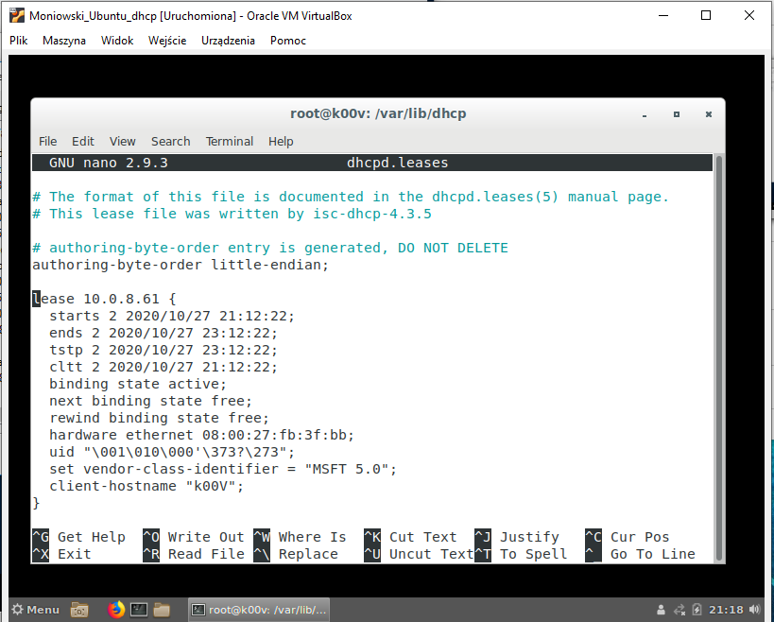

Można zatrzymać serwer  
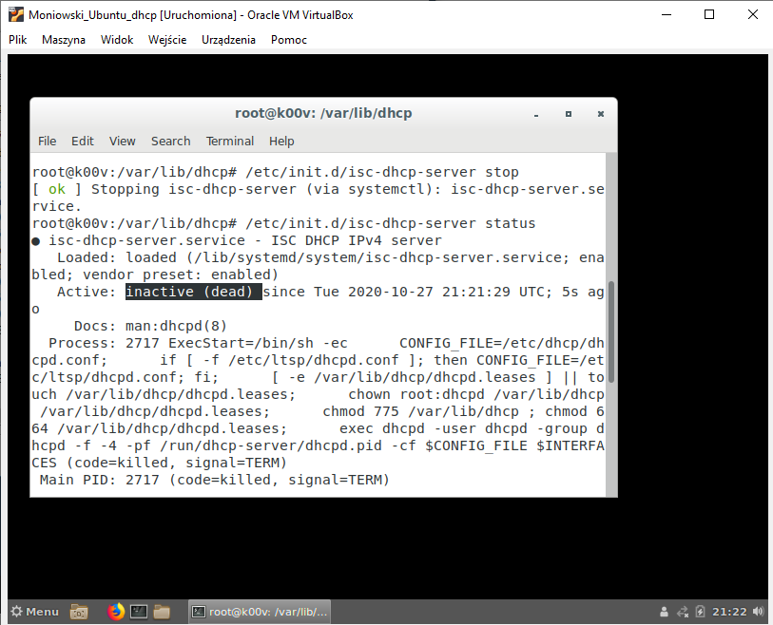

Zadanie domowe

W sekcji subnet wydziel np 10 pierwszych adresów z drugiej podsieci. Sieć 192.168.x.0 podziel na 4 podsieci (Można było inną wiec ja mam 10.0.8.0. Najpierw konfigurujemy ustawienia serwera

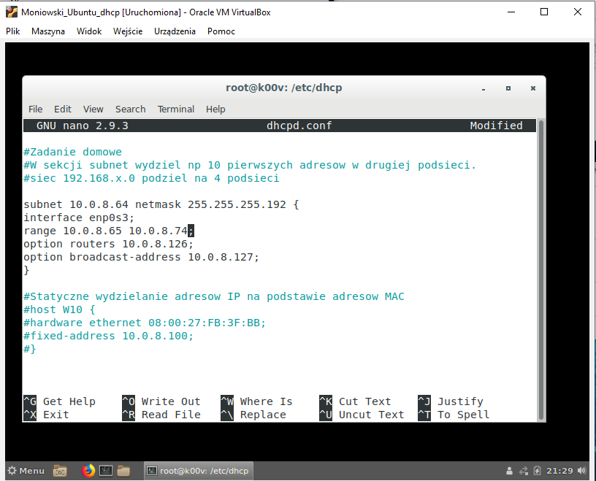

Następnie zmieniamy nasz adres IP tak aby należeć do wybranej podsieci

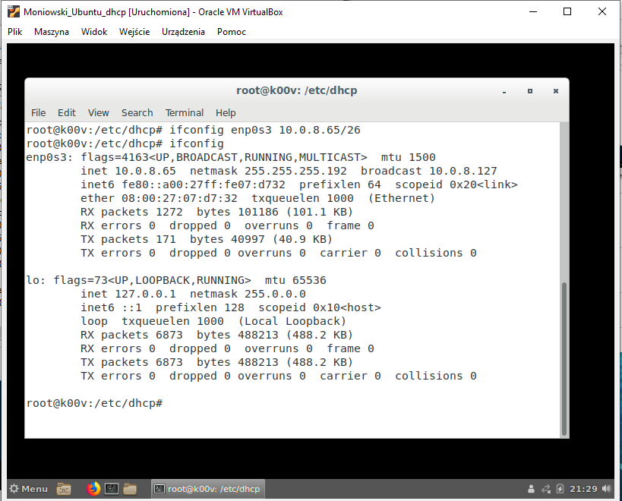

Restartujemy nasz serwer

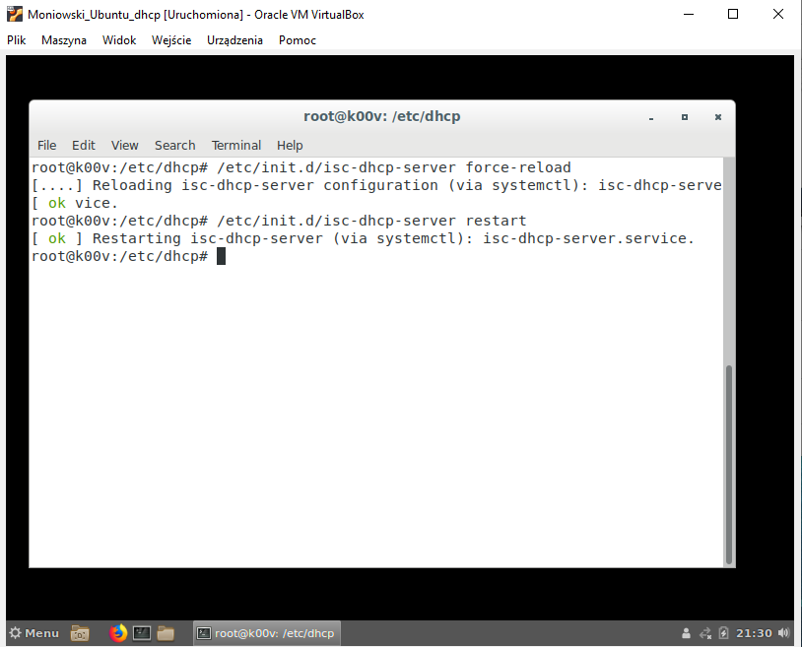

Jak widać wszystko działa poprawnie

